基隆市114學年度學生鑑定資料表(腦性麻痺)
□第一次提報 □疑似生再鑑定 □確認生重鑑(□文號到期重新鑑定 □申請特殊需求)
學生姓名 |  |  |  | 最近一次  鑑定資料  （無則免填） |  | 類別
學生年級 |  | (請填寫一年級至九年級) |  |  |  | 文號
學生生日 |  | 年 月 日 |  |  |  | 班型
 |  |  |  |  |  | ※前次鑑定其他建議：（無則填無）
鑑定評估老師/總字數 |  | /共 字 |  | 家長未來安置期待 |  |  | □不分類資源班  □集中式特教班  □特殊教育學校  □其他
◆文件醫療相關資料◆
□有效期限之身心障礙證明 | 新制身心障礙證明(類別): ，ICD診斷： ，ICF：  身心障礙證明  反面  身心障礙證明  正面
(附在鑑定資料表後) □醫療診斷證明 | 醫療診斷  證明 |  | (具備以下任一項證明)  □檢附教學醫院等級醫院專科醫師開具的半年內醫療診斷證明  □檢附兒童發展聯合評估中心有效期內之評估報告
(附在鑑定資料表後) □醫療診斷證明 | 診斷結果 |  | □  □其他: |  | 醫療院所
(附在鑑定資料表後) □醫療診斷證明 |  |  |  |  | 診斷時間 |  |  | 年 月 日
(附在鑑定資料表後) □醫療診斷證明 | 建議及  處方 |  | 建議:
(附在鑑定資料表後) □醫療診斷證明 |  |  | 醫師是否建議用藥：□否 □是（藥名：_____________、劑量：_____________）  目前學生服藥情形：□否 □是(□持續服藥中□斷斷續續，原因：____________）

◆學習表現資料◆（目前就讀集中式特教班學生免填）
目  前  學  業  成  就 | 最近的三次成績 | 學年學期  第次成績考查 |  |  |  |  | 學年學期  第次成績考查 |  |  |  |  | 學年學期  第次成績考查
目  前  學  業  成  就 | 成績  科目 | 分數 | 班平均 | 全班  人數 | 調整 | 成績給予 | 分數 | 班平均 | 全班  人數 | 調整 | 成績給予 | 分數 | 班平均 | 全班  人數 | 調整 | 成績給予
目  前  學  業  成  就 | 國語文
目  前  學  業  成  就 | 數學
目  前  學  業  成  就 | 社會
目  前  學  業  成  就 | 自然
目  前  學  業  成  就 | 英語文
備註:請填寫最接近的三次成績
*若有調整請註記調整方式:1.內容難易度調整 2.測驗時間調整 3.分數比例調整 4.其他:
*請註記分數給予的為那個班級:A.普通班成績B.資源班成績

◆訪談及相關資料◆
傷病卡  重大 | □無□有，病名：有效日期：年月日
家長晤談摘要 | 醫療史 | (各發展階段表現及接受醫療情形、視障成因)
家長晤談摘要 | 生活能力 | (在家中需要協助的部分，如飲食、盥洗、穿脫衣服等)
家長晤談摘要 | 其他需求
評估結果  其他專業人員 | 其他專業人員評估結果□無□有
評估結果  其他專業人員 | 評估結果  及建議
評估結果  其他專業人員 | 評估者／職稱 |  |  |  | 評估日期
必填附件 | □日常生活功能評估表(附件一) |  |  | 摘要描述個案評估過後需要協助的狀況及影響學習活動面向，和針對需求提出學校如何調整(輔具、適應體育):
必填附件 | □基隆市腦性麻痺學生學習現況調查表(附件二)

其他標準化測驗 (視個案需求施測)
施測者：【 】 施測日期：【 】
項目 | 滿分 | 原始分數 | 百分位數

◆鑑定評估教師初判結果◆
綜合分析
初判 | □確認腦性麻痺 □非特教生 □其他_______________
安置建議 | 學前 | 安置班型一  □學前集中式特教班 □學前不分類巡迴輔導(公私立幼兒園適用)  安置班型二  □視覺障礙巡迴輔導 □聽覺障礙巡迴輔導
安置建議 | 國小 | 安置班型一：(必擇一)  □集中式特教班 □不分類資源班 □不分類巡迴輔導(限安置學校無設資源班者勾選)  □在家教育巡迴輔導 □普通班(限非特生或放棄特教服務者勾選)  安置班型二：(視個案狀況選填)  □視覺障礙巡迴輔導 □聽覺障礙巡迴輔導  □情緒行為障礙巡迴輔導 □自閉症巡迴輔導
安置建議 | 國中 | 安置班型一：(必擇一)  □集中式特教班 □不分類資源班 □不分類巡迴輔導(限安置學校無設資源班者勾選)  □在家教育巡迴輔導 □普通班(限非特生或放棄特教服務者勾選)  安置班型二：(視個案狀況選填)  □視覺障礙巡迴輔導 □聽覺障礙巡迴輔導
安置建議 | 高中 | □不分類巡迴輔導□其他
特殊需求 | 酌減班級人數  (確認生勾選) |  | □無此項需求  □有此需求，需酌減人  敘明原因:  導師需協助執行之策略:  1.申請酌減班級人數者，均需敘明原因及導師需協助執行之策略。  2.因學生情緒行為問題而欲申請酌減人數3人者，請檢附相關佐證資料，如：行為功能介入方案。  3.請參閱基隆市身心障礙學生安置普通班酌減人數參考原則。
特殊需求 | 課程安排需求 |  | 學業性課程需求：□有(_____________________) □無  □生活管理□社會技巧□學習策略□定向行動□點字□溝通訓練  □動作機能訓練□輔助科技應用□其他：
特殊需求 | 專業團隊  需求 |  | □無此項需求  □專業團隊評估  □物理評估：  □職能評估：  □語言評估：  □心理評估：  □物理服務□職能服務□語言服務□心理服務□其他：  (申請服務請檢附醫療院所相關評估報告，若無評估報告，可參考基隆市特殊教育相關專業團隊服務需求檢核表，先勾選該服務之『單項評估』)
特殊需求 | 特教助理員  (確認生勾選) |  | □無此項需求  □有此需求:□協助行動□協助生活自理□協助處理情緒行為問題
特殊需求 | 交通服務 |  | □無此項需求  □有此需求(參考基隆市國民教育階段身心障礙學生就學交通費補助實施辦法)
特殊需求 | 教育輔助器材 |  | □無此項需求  □有此需求：□教育輔助器材評估  □特教用書（□大字書□點字書□有聲書）  □助聽器材□輪椅□語音報讀光碟播放器□擴視機□放大鏡  □其他
特殊需求 | 無障礙環境  需求 |  | □無此項需求  □有此需求：□桌椅□廁所□電梯□樓梯扶手□斜坡道□教室位置調整  □其他：
特殊需求 | 考場需求  註：  1.國小及國中學生參加校內學習評量提供考場服務，載明於校內特推會或個別化教育計畫中審議實施。  2.國、高中跨階段個案視需求勾選。 |  | □無此項需求  □有此項需求：□於校內特推會或個案之個別化教育計畫會議中討論實施  □特殊試場（□單獨試場 □少人試場）  □教室位置（□安排在一樓或設有電梯之試場□靠近健康中心或廁所）  □座位安排（□安排接近音源的座位□安排於首排或末排位置）  □提供或同意自備相關輔助器材及設備(□擴視機或放大鏡□盲用電腦或點字機  □助聽器材□特殊桌椅)  □放大試卷或點字試卷  □誦讀題目（語音報讀）  □電腦作答□口語（錄音）回答□代謄答案  □延長考試時間（□提早5分鐘入場□延長作答時間20分鐘）  □免考英聽試場（限聽覺障礙考生申請）  □其他:
特殊需求 | 國、高中跨階段學生依需求勾選 |  | □開立鑑輔會證明
家長或監護人簽名 | 是否同意初判結果: □是，願意接受特教服務  □是，初判為非特生，無須特教服務  □否，已填寫□放棄特教服務申請書 □移除特殊教育身分申請書
家長或監護人簽名 | 稱謂 |  |  | 姓名 | 連絡電話
家長或監護人簽名 |  |  |  |  | (住宅)  (公司)  (手機)
家長或監護人簽名 | ★我已閱讀，並且理解本項資料。

日常生活功能評估表
附件一

手功能
 | 自主程度  項目 | 完全不能  ０ | 需他人協助  １ | 可獨自完成  ２ | 補充描述  (是否使用輔具、使用何輔具＆其他說明)
1 | 右手抓握
2 | 左手抓握
3 | 單手提物
4 | 雙手提物
5 | 單手取物
6 | 雙手取物
7 | 右手靈巧
8 | 左手靈巧
9 | 雙手協調
10 | 寫字
移位
1 | 床上翻身
2 | 起床
3 | 坐
4 | 下床
5 | 跪
6 | 蹲
7 | 站立
8 | 走路
9 | 上下樓梯
10 | 上下樓梯
11 | 腳踏車
12 | 穿越馬路
13 | 攜物走路
14 | 跑步
15 | 上下斜坡
飲食
1 | 使用筷子
2 | 使用湯匙
3 | 拿碗
4 | 拿杯
5 | 倒開水
6 | 盛飯
漱洗
1 | 洗臉
2 | 刷牙
3 | 洗手
4 | 擰乾毛巾
5 | 梳頭
6 | 洗頭
7 | 洗澡
8 | 大便處理
9 | 小便處理
穿著處理
1 | 穿脫外套
2 | 穿脫套衫
3 | 穿脫褲(裙)
4 | 穿脫襪子
5 | 穿脫鞋子
6 | 穿脫內衣
7 | 扣鈕扣
8 | 拉拉鍊
9 | 綁鞋帶
10 | 穿脫鞋
其他手功能活動
1 | 開/關 開關
2 | 轉門鈕
3 | 開鎖
4 | 開抽屜
5 | 開水龍頭
6 | 開關窗戶
7 | 打開瓶蓋(汽水)
9 | 打開瓶蓋(果醬)
10 | 拿刀切物
11 | 使用剪刀
12 | 使用指甲刀

基隆市腦性麻痺學生學習現況調查表
附件二
附件二

請鑑定評估教師協助普通班教師共同填寫。請就學生目前特殊教育服務現況與各項能力現況填寫，以協助進一步了解學生學習情形，謝謝合作！

學生姓名 |  |  |  |  | 學校 | _______國小 |  |  | 性別 | □男 □女
填表教師 |  |  |  |  | □導師 □輔導教師 □任課教師 □其他＿＿＿＿＿＿
聯絡電話 |  |  |  |  | 教導學生時間 |  |  |  |  | ＿＿＿＿＿學期
學生之特殊需求與服務(複選) | 上課方面 |  | □座位安排，學生位置請塗黑。  （若教室座位有其他安排者，  請另行檢附示意圖） |  |  |  | 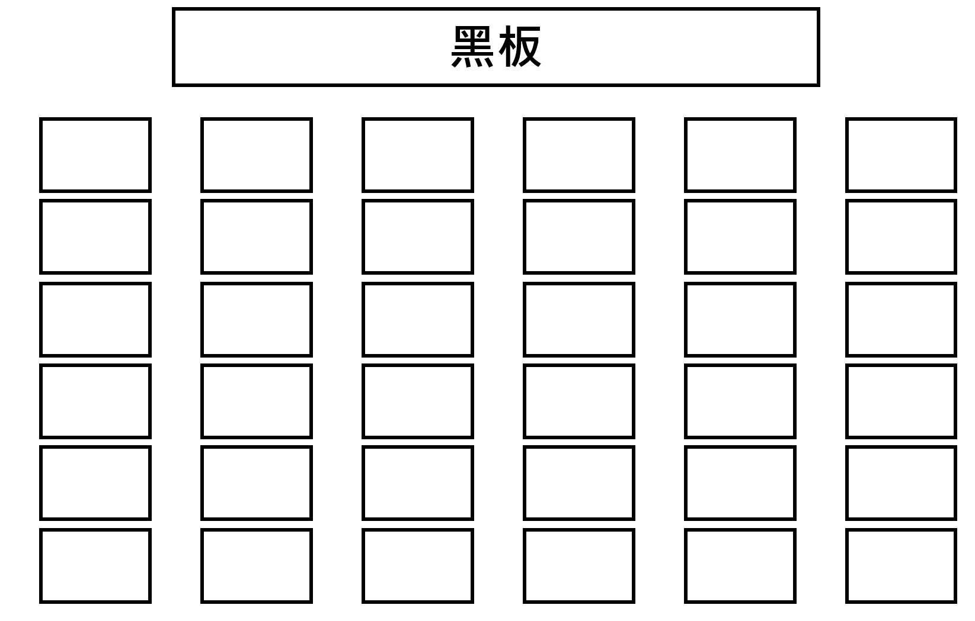
學生之特殊需求與服務(複選) |  |  | □鄰座同學提示  □輔具科技應用  □資源班教學，抽離式每週上課科目________，節數_______  □資源班教學，外加式每週上課科目________，節數_______  □其他______________
學生之特殊需求與服務(複選) | 作業方面 |  | □無調整□簡化□減量□其他＿＿＿＿＿＿＿
學生之特殊需求與服務(複選) | 考試方面 |  | □代謄答案□口頭回答□電腦作答□延長考試時間□其他＿＿＿＿
學生之特殊需求與服務(複選) | 其他方面
項目 | 對學生之了解 |  |  | 現況說明 |  |  |  | 等級 |  |  | 填表說明
溝  通  能  力 | 口語表達能力 |  |  |  |  |  |  | 1.佳□ 2.普通□ 3.弱□ |  |  | 1：表示優於普通學生。  2：表示與同年級普通學生沒有兩樣。  3：表示比普通學  生差一點
溝  通  能  力 | 書寫表達能力 |  |  |  |  |  |  | 1.佳□ 2.普通□ 3.弱□ |  |  | 1：表示優於普通學生。  2：表示與同年級普通學生沒有兩樣。  3：表示比普通學  生差一點
生活能力 | 自我照顧 |  |  |  |  |  |  | 1.佳□ 2.普通□ 3.弱□ |  |  | 1：表示優於普通學生。  2：表示與同年級普通學生沒有兩樣。  3：表示比普通學  生差一點
生活能力 | 生活管理 |  |  |  |  |  |  | 1.佳□ 2.普通□ 3.弱□ |  |  | 1：表示優於普通學生。  2：表示與同年級普通學生沒有兩樣。  3：表示比普通學  生差一點
社會適應 | 人際關係的經營能力 |  |  |  |  |  |  | 1.佳□ 2.普通□ 3.弱□ |  |  | 1：表示優於普通學生。  2：表示與同年級普通學生沒有兩樣。  3：表示比普通學  生差一點
社會適應 | 解決問題能力 |  |  |  |  |  |  | 1.佳□ 2.普通□ 3.弱□ |  |  | 1：表示優於普通學生。  2：表示與同年級普通學生沒有兩樣。  3：表示比普通學  生差一點

項目 | 對學生之了解 |  | 現況說明 | 等級 | 填表說明
學業與性向 | 學習動機 |  |  | 1.佳□ 2.普通□ 3.弱□ | 1：表示優於普通學生。  2：表示與同年級普通學生沒有兩樣。  3：表示比普通學生差一點。
學業與性向 | 國語科目學習能力 |  |  | 1.佳□ 2.普通□ 3.弱□ | 1：表示優於普通學生。  2：表示與同年級普通學生沒有兩樣。  3：表示比普通學生差一點。
學業與性向 | 數學領域學習能力 |  |  | 1.佳□ 2.普通□ 3.弱□ | 1：表示優於普通學生。  2：表示與同年級普通學生沒有兩樣。  3：表示比普通學生差一點。
學業與性向 | 其他科目學習能力 |  |  | 1.佳□ 2.普通□ 3.弱□ | 1：表示優於普通學生。  2：表示與同年級普通學生沒有兩樣。  3：表示比普通學生差一點。
學業與性向 | 優勢能力：（科目/興趣/性向/專長） |  |  |  | 1：表示優於普通學生。  2：表示與同年級普通學生沒有兩樣。  3：表示比普通學生差一點。
填表教師簽章

